PAMOKOS PLANAS
Pamokos tema: Ilgis. Ilgio matavimas
Klasė: 5, 6
Vieta: Vilniaus Japoniškas Sodas, Japoniškas sodas "Taku-Soku-En" , Linkmenų g. 2A, Šnipiškės, Vilnius, LT -08104
Pamokos tikslas: Supažindinti mokinius su ilgiu ir atstumu bei jų matavimo priemonėmis. Mokytis naudotis žemėlapių ir palyginti gautus rezultatus. Pamokoje yra lavinamas tikslumas ir kruopštumas, darbas poroje, gebėjimas apibendrinti, pateikti išvadas. Ugdomos kūrybiškumo, bendradarbiavimo, skaitmeninė, pažinimo kompetencijos.
Pamokos eiga: Mokytoja trumpai supažindina mokinius su atstumo ir ilgio sąvokomis. Išdalija pamokos medžiaga ir paaiškina, kaip reikia su ja dirbti. Mokiniai pasidalinę poromis atlieka skirtas užduotys. Mokiniai mokysis matuoti ilgį trimis būdais. Naudosis išmaniąją atstumo skaičiavimo programėle, matavimo juostomis, žemėlapyje pateiktu masteliu. Išmėgins tris matavimo būdus, mokysis apibendrinti gautus rezultatus ir pamokos pabaigoje pateiks išvadą..
Pamokos planas:
1. Mokytojas supažindina mokinius su ilgio ir atstumo sąvokomis. Pateikia pavyzdžių
2. Mokytojas užduoda klausimus "Kam reikalingas ilgis?", "Kokius matavimo vienetus mokiniai žino?", " Kokiais būdais, priemonėmis galime sužinoti (išmatuoti) ilgį?". Mokiniai atsako į iškeltus klausimus
3. Mokytoja paaiškina pamokos planą, užduočių vykdymo tvarką ir eiliškumą. Išdalina pamokos medžiagą.
4. Mokiniai suskirstomi į poras. Išdalijamos užduotys, parko žemėlapis, matavimo priemonės.
5. Mokiniai atlieka užduotys ir gautus rezultatus įrašo atsakymo lape.
6. Surinktą informaciją mokiniai apibendrina. Parašo išvadas.
7. Vyksta atliktų darbų pristatymas.
8. Refleksija. Mokiniai dalijasi įspūdžiais ir žiniomis. Pateikia pavyzdžių kitų matavimo būdų.
Ugdomos kompetencijos: Pažinimo, komunikavimo, skaitmeninė, bendradarbiavimo
Temos sąvokos: Ilgis, atstumas, matavimo vienetai, laikas, žemėlapis, mastelis
ILGIS. ILGIO MATAVIMAS
Darbą atliko: ……………………………………………………………………………………………………………

Užd. 1. Atlikite užduotį. Vadovaukitės veiksmu tvarka.
- Remdamiesi žemėlapių kartu su draugų pasirinkite, Jums patinkanti, takelį aplink parką.

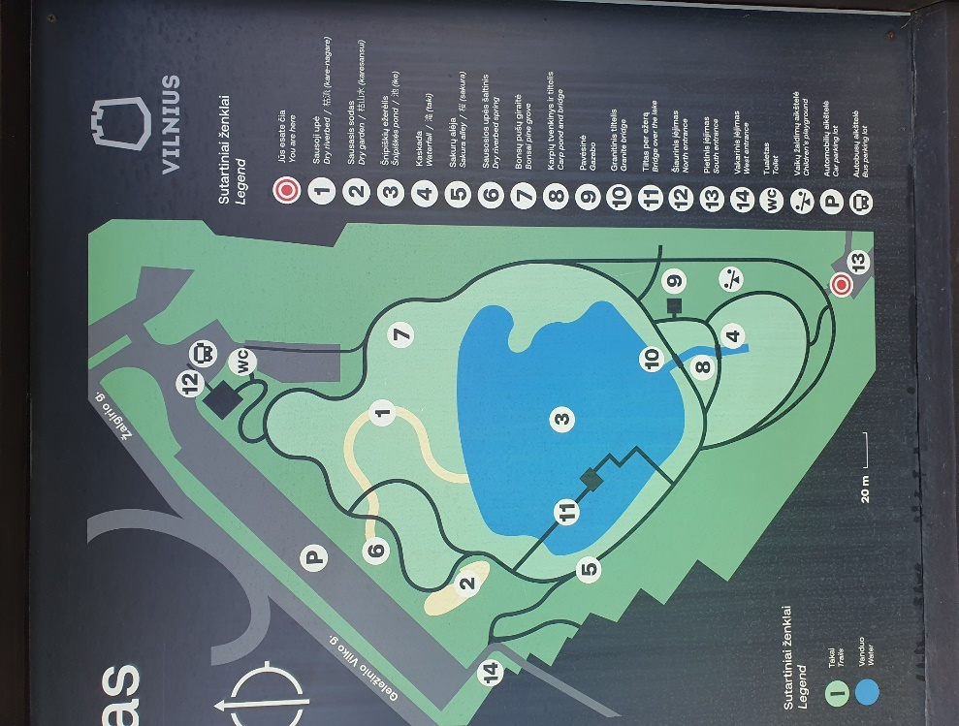

- Pasirinktą takelį nuspalvinkite.
- Pasirinkite vietą ant takelio iš kurios pradėsite judėti.

- Atsistokite nugaromis.
- Įjunkite išmaniąją atstumo skaičiavimo programėlę savo telefone.
- Pradėkite judėti skirtingomis kryptimis, tol kol susitiksite (Įsitikinkite, kad programėlė yra įjungta)

Užpildykite lentelę:

Mokinys (vardas, pavardė)
Atstumas |  |  | Takelio ilgis yra:
Laikas |  |  | Ilgio skaičiavimas užėmė (kiek laiko?)

Užd 2.
Dabar apskaičiuokite pasirinkto takelio ilgį pasinaudodami matavimo juosta.
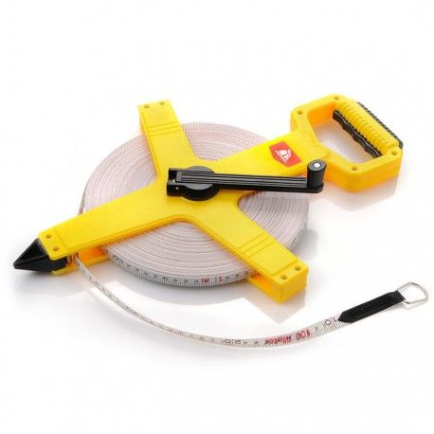
Takelio ilgis yra:
Ilgio skaičiavimas užėmė (kiek laiko?)

Užd 3. 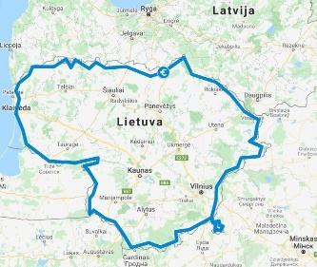
Remdamiesi atspausdintu sodo žemėlapių arba žemėlapių esančio sodo teritorijoje, apskaičiuokite savo nukeliauto takelio ilgį. Pasinaudokite žemėlapyje esančių masteliu.

Takelio ilgis yra:
Ilgio skaičiavimas užėmė (kiek laiko?)

Užd. 4. Atsakykite į klausimus:
- Kaip galvojate, kuris atstumo skaičiavimo būdas yra tikslingiausias? Kodėl?

- Kuris patiko Tau ir kodėl?

- Kurį užduotis užėmė daugiausiai laiko? Kaip galvoji, kodėl?

- Kaip dar galima apskaičiuoti atstumą? Pateikite savo sugalvotą būdą.

